Correction de l’interrogation n°1 – Sujet A
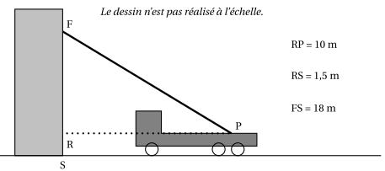
RP = 10 m

RS = 1,5 m

FS = 18 m
- Déterminer l’angle que fait l’échelle avec l’horizontale, c’est-à-dire , arrondi au degré près.
Dans le triangle FPR, rectangle en R, on a : tan( ) = = = 1,65
Ainsi, = arctan(1,65) ≈ 59° (valeur arrondie au degré près)
- L’échelle a une longueur maximale de 25 mètres. Sera-t-elle assez longue pour atteindre la fenêtre F ?
Dans le triangle FPR, rectangle en R, d’après le théorème de Pythagore, on a :
FP 2 = FR 2 + RP 2
FP 2 = 16,5 2 + 10 2 = 372,25
Donc, FP = ≈ 19,3
Comme 19,3 < 25 l’échelle sera assez longue pour atteindre la fenêtre.

Correction de l’interrogation n°1 – Sujet B
RP = 8 m

RS = 1,5 m

FS = 20 m
- Déterminer l’angle que fait l’échelle avec l’horizontale, c’est-à-dire , arrondi au degré près.
Dans le triangle FPR, rectangle en R, on a : tan( ) = = =
Ainsi, = arctan() ≈ 67° (valeur arrondie au degré près)
- L’échelle a une longueur maximale de 20 mètres. Sera-t-elle assez longue pour atteindre la fenêtre F ?
Dans le triangle FPR, rectangle en R, d’après le théorème de Pythagore, on a :
FP 2 = FR 2 + RP 2
FP 2 = 18,5 2 + 8 2 = 406,25
Donc, FP = ≈ 20,15
Comme 20,15 > 20 l’échelle ne sera pas assez longue pour atteindre la fenêtre.

